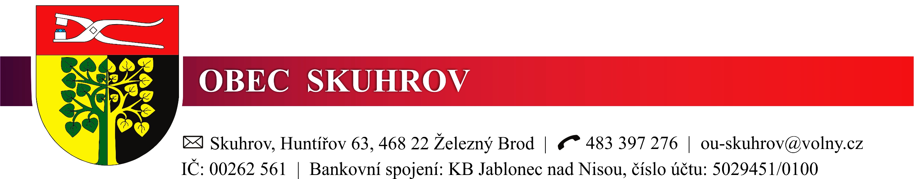

Datum: 9. 9. 2026

Věc: Rozpočtové opatření č. 6/2026

Rozpočet se zvyšuje:
- v příjmech a ve výdajích o celkovou částku 33 796,61 Kč:

z toho:
33 796,61 Kč - loterie a sázkové hry

Rozpočet po změnách činí 17 146 881,12 Kč (+ financování - položka 8115 – 6 261 380,00 Kč). Celkem 23 408 261,12 Kč.

Rozpočet po změnách ve výdajích činí 23 254 501,12 Kč (+ financování ve výdajích – jistina splátka sekačky – položka 8124 – 153 760,00 Kč). Celkem 23 408 261,12 Kč

ZO schvaluje rozpočtové opatření č. 6/2026 usnesením č. 83/9/2026 ze dne 9. 9. 2026.
V listinné podobě je rozpočtové opatření k nahlédnutí v kanceláři Obecního úřadu Skuhrov v úředních hodinách (Po, St 7.30–12.00, 12.30–17.00).

Tomáš Pavlata, v.r.
starosta obce

Vyvěšeno: 16. 9. 2026
Sejmuto: 31. 3. 2027

